Министерство Среднего и Специального Образования Республики Узбекистан

Ташкентский Архитектурно Строительный Институт

Реферат на тему:
«Проектирование жилого здания»

Выполнила:
ст III курса гр 18-09Лау
Касымхуджаева И

г. Ташкент.
Содержание

- Введение
- Классификация
- Безлифтовые секционные жилые дома
- Объемно-планировочная структура основных типов многосекционных жилых зданий
- Планировочные элементы жилых зданий
  - Входная группа помещений
  - Эвакуационные пути, лестничные клетки
  - Квартиры
- Пожарная безопасность

Введение

Жилые многоквартирные дома по своей объемно-планировочной структуре могут быть подразделены на:
- секционные;
- коридорные;
- галерейные;
- коридорно- и галерейно-секционные;
- блокированные.

Секционные жилые дома – это здания, состоящие из нескольких однотипных по структуре планировки блок-секций, различающихся по этажности, протяженности и конфигурации.
Секция – это часть жилого дома, квартиры которой имеют выход на одну лестничную клетку общего пользования и которая отделена от других частей здания глухой стеной или сплошной межквартирной перегородкой (двойная с воздушным зазором).
Планировочное решение секции зависит от числа квартир, выходящих на поэтажную лестничную площадку. Принимая во внимание, что многочисленные семьи планируется расселить в усадебных и блокированных домах, квартиры в жилых секциях должны быть одно-, двух- и трехкомнатными (для малых и средних по величине семей). Рекомендуется разрабатывать блок-секцию с тремя или четырьмя квартирами на этаже.
Ориентация квартир должна отвечать требованиям инсоляции –обеспечивать прямое попадание солнечных лучей в одно-, двух– и трех- комнатных квартирах не менее чем в одной комнате.
Рациональность решения объема здания во многом определяется и обеспечением минимальных теплопотерь. Это достигается за счет увеличения ширины корпуса, расположения в средней части помещений, не нуждающихся в естественном освещении, примыканием к наружным стенам узкой стороны жилой комнаты.
В безлифтовых многосекционных домах малой и средней этажности (2–5-этажных) применяются чаще всего двухмаршевые лестницы, размещаемые в середине секции или со стороны двора (если это совпадает с северной ориентацией) или с северной стороны дома – для увеличения количества жилых комнат, выходящих на благоприятную сторону горизонта.
Чаще всего жилые секции проектируются на основе прямоугольной модульной координационной сетки, что в большей степени соответствует естественной форме элементов квартиры (жилых и подсобных помещений, лестничных маршей), технологии более экономичного возведения зданий и т. д. Однако творческое сочетание простых в плане блок-секций может привести к созданию разнообразных по композиционному строю и выразительности жилых комплексов. Для этого применяют как минимум три основных типа секций: рядовые, торцевые и поворотные.
Рядовая секция – это секция, как правило, прямолинейного очертания, находящаяся между двумя другими частями жилого дома.
Торцевые секции располагаются по краям дома. Одна из стен секции должна блокироваться с соседней рядовой секцией. Зачастую торцевая секция повторяет планировку рядовой секции с изменением конструкции торцевой наружной стены. Она может быть глухой или с оконным проемом, лоджиями или балконами.
Поворотные секции применяют для формирования домов сложной конфигурации. Наиболее часто встречаются угловые секции с поворотом на 135 или 90 градусов. Поворотные секции проектируются как рядовыми, так и торцевыми.
Секции различной конфигурации, этажности, числа и типов квартир объединяются в одну серию.
Секции в рамках одной серии разрабатываются на основе однотипных конструктивных и планировочных схем. Например, если принята та или иная конструктивная система несущих элементов, то она должна использоваться во всех секциях. Это важно для оптимизации строительного процесса. Квартиры во всех секциях должны быть с одинаковой степенью комфорта, что достигается за счет применения единого планировочного приема и одинаковой инженерной оснащенности.

Классификация
Наиболее массовые - секционные дома, составляющие 80 % всего объема жилищного строительства ( в России ). В секционных домах группы квартир размещены поэтажно в связи с узлом вертикальных коммуникаций (лестницы, лифты) и имеют входы с лестничных площадок или из лифтовых холлов.
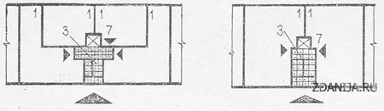
Схема объёмно-планировочной структуры жилого здания квартирного типа - четырёхквартирная ( слева ) и двухквартирная секция
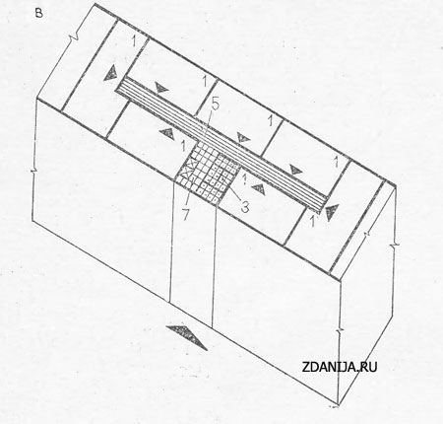
объёмно-планировочная структура семиквартирной секции жилого дома
Жилые дома могут быть многосекционными и односекционными ("точечные" или "башенные"), последние менее экономичны, но создают возможности более маневренного размещения в системе городской застройки и разнообразных архитектурно-композиционных решений.
Коридорные и галерейные жилые дома характерны развитием горизонтальных коммуникаций. В коридорных жилых домах квартиры расположены с двух сторон коридора, связывающего их с вертикальными коммуникациями, т. е. с лестницами и лифтами.
В коридорных жилых домах квартиры не могут иметь сквозного проветривания, поэтому в III и IV климатических районах применяют галерейные дома с расположением квартир вдоль галерей. В районах с сильными ветрами и пылевыми бурями применяют особые типы ветрозащитных и пылезащитных коридорных жилых зданий. Размещение большого числа квартир вдоль коридоров или галерей создает условия для эффективного использования лифтов, в связи с чем целесообразно применение домов такого типа в 9 - 12 - 16 этажей.

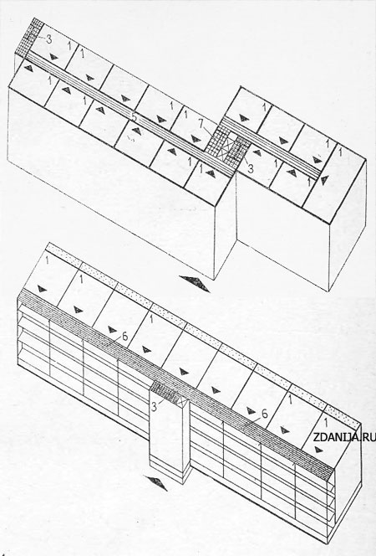
Вверху - дом коридорного типа , внизу - дом галерейного типа

В коридорно-секционных и галерейно-секционных домах каждая квартира размещена на двух этажах и имеет внутриквартирную лестницу, а коридоры расположены через этаж. В коридорных этажах каждой квартиры размещают общую комнату, кухню, уборную, переднюю; в верхних - спальни и туалетную с ванной. Такая пространственная структура создает возможности эффективного использования горизонтальных и вертикальных коммуникаций, сквозного проветривания квартир и ориентации их на две стороны горизонта, благодаря чему эти дома обладают большой градостроительной маневренностью. Вместе с тем расположение квартир в двух этажах не всегда отвечает бытовым нуждам, требованиям населения и демографическому составу семей. В таких домах можно размещать только 3 - 5-комнатные квартиры. В связи с этим дома такого типа возводят в экспериментальном порядке.

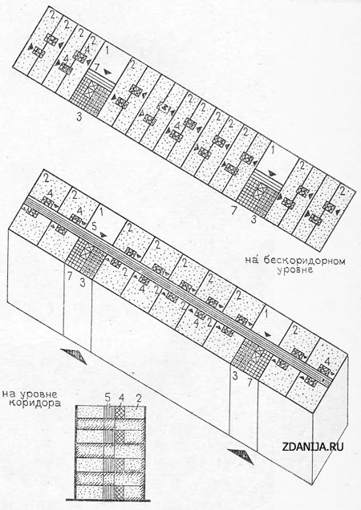
Коридорно-секционные и галерейно-секционные дома

Безлифтовые
секционные жилые дома
Виды секций.
Такие дома высотой от 2-х до 5-ти этажей применяют в любом климатическом районе в городском и сельском строительстве. Секционные дома состоят из одной или нескольких одинаковых или разных по планировке секций и отличаются этажностью, протяженностью и конфигурацией плана.
Секции бывают двух-, трех- и четырехквартирными. В соответствии с числом и типом квартир принято условное обозначение типа секций: 3-4, 1-2-3, 2-2-2-2, где число цифр соответствует числу квартир в секции, а значение цифр - количеству комнат в каждой квартире.
По ориентации секции бывают: широтные и меридиональные, неограниченной, частично ограниченной и ограниченной ориентации. Широтные секции обладают большой градостроительной маневренностью, т.к. могут быть использованы с разнообразной ориентацией. Меридиональные секции имеют ограниченную ориентацию и применяются только при направлении продольной оси здания с севера на юг. В ІІІ климатическом районе, где обязательным условием комфортности квартир является сквозное или угловое проветривание, меридиональные секции с односторонними квартирами не применяются.
В двухквартирных секциях квартиры имеют двустороннюю ориентацию и сквозное проветривание. В трехквартирной секции лишь одна из квартир имеет одностороннюю ориентацию. В секции с ограниченной ориентацией все четыре квартиры имеют одностороннюю ориентацию.
В зависимости от расположения в плане дома различают три основных типа секций: рядовые, торцевые и поворотные, причем каждая из них может иметь разные варианты формы плана. Рядовые секции имеют две наружные стены, торцевые - три. Наиболее простое решение торцевой секции состоит в повторении рядовой секции только с изменением конструкции торцевой стены. Но возможно и изменение планировки секции с увеличением числа комнат или числа квартир в секции. Поворотные секции могут иметь разные углы поворота. В массовом строительстве наиболее часто встречаются секции с поворотом на 900 (так называемые угловые) и 1350. Имеется несколько способов образования поворотных секций.
Один из них заключается в изменении направления межсекционных стен в рядовых секциях. Чаще всего это асимметричные секции с одним косым боком. Другой прием состоит в образовании угла за счет поворота в средней части секции. Здесь может быть два варианта. Один из них состоит в устройстве индивидуальной косоугольной лестницы и противолежащей ей квартиры, в которой обычно общая комната бывает пятиугольной. Второй вариант - поворот осуществляется за счет вставки секторной формы внутри секции. Здесь сохраняется типовая лестница, а в широком месте сектора располагается общая комната. Секции с поворотом на 900 имеют уже совершенно иную планировку, свойственную только угловым секциям.
Иногда для создания сложных в плане жилых образований применяют секции сложной формы: крестообразные, в виде трилистника и секции свободной формы.
Оптимальная ширина секций для ІІ и ІІІ климатических районов - 11-13 м.
При низкой застройке блокированными домами для разнообразия силуэта и создания в застройке высотных акцентов применяют односекционные дома, которые отличаются ориентацией жилых помещений на все стороны горизонта и увеличенным периметром наружных стен, благодаря чему такие дома обладают оптимальными условиями инсоляции и проветривания квартир.В секционных домах средней этажности применяют в основном двухмаршевые лестницы, располагаемые в середине секции со стороны двора, а в домах высотой до трех этажей допускается расположение лестниц в центре секции с освещением через верхние этажи.

Приемы блокировки секций.
Приемы блокировки секций в секционных домах во многом схожи с блокировкой квартир в блокированных домах. Это те же построения в линию, со сдвигом в одну сторону или с чередованием выступов и отступов (рис.). На рельефе возможен криволинейный или ломаный план дома, соответствующий направлению горизонталей.
Секции блокируют так, чтобы все лестницы располагались с одной стороны дома и предпочтительно со стороны двора. В тех случаях, когда по условиям ориентации это нельзя осуществить, в первых этажах делают сквозные проходы.
В условиях крутого рельефа, когда дома располагаются поперек горизонталей, применяется сдвиг блокируемых секций по вертикали с образованием так называемых “каскадных” домов. В условиях теплого климата вследствие смещения вышележащих этажей над нижними в каждой квартире верхнего этажа создаются открытые террасы подобно тому, как это делается в блокированных домах.

Приемы застройки секционными домами.
Основной планировочный и первичный элемент застройки секционными домами - жилая группа. Она может принимать различные пространственные формы - объединяться в кварталы и жилые образования. Группы могут располагаться вдоль улиц, вокруг тупиковых или кольцевых проездов, могут быть расположены свободно или регулярно, могут быть замкнутыми или открытыми. Секционные дома могут быть объединены в жилой комплекс.
Секционные дома могут составлять фон застройки, а могут быть акцентами и здесь уже приобретает значение трактовка их объема и силуэта. Для секционных домов средней этажности весьма эффективно применение силуэтного решения. Особенно выразительным становится силуэт при наличии скатных черепичных крыш.

Объемно-планировочная структура основных типов
многосекционных жилых зданий

Многосекционные жилые здания формируются путем блокировки нескольких секций, являющихся элементами объемно-планировочной структуры здания. Секции проектируют рядовыми и поворотными, в том числе с торцевыми окончаниями или без них. Рядовые секции (в том числе с торцевыми окончаниями) по форме плана бывают прямолинейными, уступообразными, а также усложненной формы (в том числе криволинейной, Т-образной и т. д.).
Поворотные секции (в том числе угловые) позволяют проектировать здание с развитием:
- в двух направлениях (секции с углами поворота на 90°, 135° и др. – угловые секции);
- в трех направлениях (секции с углами поворота на 90°, 120° и др.).
Четырехлучевые секции встречаются довольно редко.
По условиям ориентации по сторонам света и обеспечения инсоляции квартир секции многосекционных жилых зданий проектируются:
- универсальной (неограниченной) ориентации;
- частично ограниченной ориентации (широтные);
- ограниченной ориентации (меридиональные).
Секции имеют неограниченную ориентацию, если квартиры в них обеспечиваются нормативной инсоляцией при любой постановке секции относительно сторон горизонта. Как правило, число одноуровневых квартир на этаже такой секции может составлять одну, две или три. Секция ограниченной ориентации, как правило, имеет на этаже четыре и более одноуровневых квартиры (или же одноуровневые и многоуровневые).
Учитывая потребности инвалидов, пользующихся для передвижения колясками, не рекомендуется проектировать в жилых зданиях перепады уровней между выходами из лестничных клеток и входами в квартиры. Ширину лестниц следует предусматривать с учетом возможности размещения подъемника, перемещаемого наклонно вдоль лестничного марша. В связи с этим минимальная ширина лестничного марша – 1,2 м.
В секционных зданиях может быть устроен выход из квартир первого этажа на придомовую территорию. Приквартирные участки не рекомендуется размещать в местах ввода коммуникаций в жилое здание или над местами транзитного прохода коммуникаций. По числу квартир на этаже получили распространение двух-, трех-, четырехквартирные секции.
Композиционное построение объемов многоквартирных жилых домов формируется за счет повторяемости планов этажей одинаковой конфигурации или планов этажей различной конфигурации. Одним из приемов объемно-пространственного построения жилых домов является террасирование их объемов. Террасные жилые дома про ектируются как на плоском рельефе, так и на сложном. Террасирование объема жилого дома достигается за счет уменьшения размера комнат по торцам здания или по его фронту, уменьшения числа комнат в квартире, уменьшения числа квартир на этаже или же уменьшения числа этажей в смежных секциях.
В зарубежной практике широко используется прием смещения верхних этажей жилых домов по отношению к нижележащим этажам. При этом часть пространства в нижних этажах часто занимается под элементы общественного обслуживания или гаражи-стоянки.
Энергосберегающие характеристики жилых зданий достигаются за счет:
- сокращения площади поверхности наружных стен путем уменьшения изрезанности объема здания;
- увеличения ширины корпуса при соблюдении нормативных показателей по освещенности помещений;
- увеличения протяженности здания (с учетом оптимизации градостроительных требований);
- увеличения суммарной площади квартир на этаже;
- применения планировочных элементов, способствующих повышению теплоэффективности жилого дома (в том числе использование лестничных клеток с верхним освещением – в жилых секциях до 3 эта-жей включительно).
Снижение шума в жилых домах может осуществляться применением:
- специальной шумозащищенной планировки с преимущественной ориентацией на магистральную улицу: подсобных и дополнительных помещений квартир, общих комнат 3-комнатных квартир, а также внеквартирных помещений (лестничных клеток);
- конструктивных средств шумозащиты наружных ограждений зданий;
- окон и балконных дверей с повышенными звукоизолирующими свойствами;
- технических средств шумозащиты, в том числе клапанов-глушителей и др. (при обеспечении нормативного воздухообмена в квартире).

Планировочные элементы жилых зданий
- Входная группа помещений
Входная группа и минимально необходимый состав помещений при ней принимаются в зависимости от региональных особенностей района строительства и уровня комфорта проживания, определяемых заданием на проектирование.
Рекомендуемый состав входной группы помещений жилых секций в многоквартирных зданиях включает:
- тамбур;
- вестибюльную зону;
- помещения для дежурного по подъезду;
- колясочную (для хранения детских и уличных кресел-колясок).
Планировка входной группы должна обеспечивать доступность жилища для маломобильных групп населения.
Входная площадка перед входом в жилое здание должна быть оборудована навесом и водоотводом. Рекомендуется предусматривать подогрев входных площадок и пандусов.
В плане жилой секции вестибюль может быть встроенным, встроенно-пристроенным, пристроенным.
Применяются варианты размещения вестибюля по отношению к узлу вертикальных коммуникаций в смежной с лестнично-лифтовым узлом (ЛЛУ) конструктивно-планировочной ячейке или в противоположной ему.
На первом этаже рекомендуется предусматривать кладовую для хранения уборочного инвентаря, оборудованную раковиной. Допускается ее размещение в цокольном или подвальном этаже (с устройством отдельного наружного входа).

- Эвакуационные пути, лестничные клетки

Пути эвакуации подразделяются на основные и аварийные. К основным относятся внеквартирные коммуникации – коридоры, лестничная клетка, к аварийным – наружные открытые помещения – балконы,лоджии, террасы.
Минимальные параметры основных коммуникаций:
- ширина внеквартирных коридоров – не менее 1,4–1,6 м;
- ширина марша внеквартирных лестниц, ведущих на жилые этажи, – 1,2 м.
При разработке лестничных клеток для жилых секционных зданий следует учитывать суммарную общую площадь квартир на этаже секции, требования энергосбережения, повышение экономической эффективности принимаемых решений, безопасность проживания.
В качестве основных эвакуационных путей следует применять:
- обычные лестничные клетки с остекленными световыми проемами в наружных стенах на каждом этаже – Л1;
- лестничные клетки с верхним естественным освещением через остекленные или открываемые проемы в покрытии – для секций высотой до трех этажей – Л2.
Лестничная клетка типа Л1 применяется в жилых зданиях высотой до 28 м. Она характеризуется наличием на каждом этаже остекленных (или открытых) проемов в наружных стенах площадью не менее 1,2 м2.
Лестничная клетка типа Л2 применяется в жилых зданиях высотой, как правило, не более 9 м. Допускается ее применение в жилых зданиях высотой до 12 м. Она характеризуется наличием в покрытии остекленных (или открытых) проемов площадью не менее 4 м2 или световых фонарей.
Аварийный второй эвакуационный выход (зону безопасности) рекомендуется предусматривать в секционных жилых зданиях начиная со второго этажа для каждой квартиры.
Аварийным выходом считается выход из квартиры на балкон или лоджию (в том числе остекленные) с зоной безопасности в виде простенка между остекленными проемами длиной не менее 1,6 м или остекленным проемом и торцом летнего помещения длиной не менее 1,2 м.
Зона безопасности – это место в виде глухого простенка между остекленными проемами или остекленным проемом и торцом летнего помещения, предназначенное для нахождения людей при пожаре.
Учитывая, что в жилых зданиях выше первого этажа возможно проживание семей с инвалидами, использующими для передвижения кресла-коляски, должны быть обеспечены возможности устройства пассажирских лифтов или подъемных платформ.

- Квартиры

Квартиры в жилых зданиях следует проектировать исходя из условий заселения их одной семьей.
В зданиях государственного и муниципального жилищных фондов минимальные размеры квартир в зависимости от числа комнат и их площади (без учета площади балконов, террас, веранд, лоджий, холодных кладовых и приквартирных тамбуров) рекомендуется принимать согласно табл. 1

Таблица 3
Типы квартир для сельской местности

Количество жилых  комнат | 1 | 2 | 3 | 4 | 5 | 6
Площадь квартиры, м2 | 38–44 | 50–60 | 66–76 | 77–89 | 94–104 | 106–116

При проектировании квартир площади и габариты отдельных помещений устанавливаются исходя из возможности удобного размещения необходимого набора мебели, оборудования и санитарно-гигиенических приборов.
Планировочные решения квартир выбираются с учетом климатических, национальнобытовых и демографических условий. При этом следует обеспечить наличие в квартире зон основных бытовых процессов – сна, общесемейного отдыха, занятий, обеденной, хозяйственной деятельности и др.
Общую комнату, как правило, желательно расположить рядом с передней или кухней. Общая комната может пространственно объединяться дверями с широким проемом или раздвижными перегородками с холлом, столовой или кухней.
Проектирование общей комнаты (гостиной) рекомендуется осуществлять с учетом размещения следующих функциональных зон, предназначенных для дневного пребывания семьи и приема гостей:
- общения и отдыха (в том числе с наличием места для аудио- и видеоинформации);
- хозяйственных работ и размещения вещей бытового назначения общего пользования;
- эпизодического приема пищи;
- индивидуальных, профессиональных или любительских занятий членов семьи.
В жилых зданиях государственного и муниципального жилищных фондов общие комнаты (гостиные) в квартирах с четырьмя жилыми комнатами и менее следует проектировать непроходными.
Проектирование спален рекомендуется с учетом размещения следующих функциональных зон:
- сна, хранения одежды и белья, вещей бытового назначения;
- индивидуальных, профессиональных и любительских занятий членов семьи.
Размещение жилых помещений в подвальных и цокольных этажах жилых зданий не допускается.
Помещения квартир должны быть оборудованы: кухня – мойкой или раковиной, а также плитой для приготовления пищи; ванная комната – ванной (или душем) и умывальником, местом подключения стиральной машины; уборная – унитазом со смывным бачком и рукомойником; совмещенный санузел – ванной (или душем), умывальником, унитазом, местом подключения стиральной машины.
Устройство совмещенного санузла допускается только в однокомнатных квартирах.

Примеры планировочных решений санитарно-гигиенических
помещений

В составе дополнительного оборудования санитарно-гигиенических помещений допускается предусматривать установку биде, сушильных машин, гидромассажных ванн, душевых кабин и другого оборудования, а также предусматривать душевую, оборудованную душевым поддоном или душевой кабиной.
При остеклении открытых помещений – балконов или лоджий – рекомендуется:
- располагать конструктивные элементы остекления по горизонтали на расстоянии от уровня пола летнего помещения на высоте, как правило, 1,2 м (в свету), выше – не менее чем через 1,2 м; по вертикали – на расстоянии не менее 0,7 м;
- обеспечивать нормативные требования по естественному освещению помещений квартиры;
- предусматривать раскрываемое остекление балконов и лоджий;
- устраивать водоотвод с поверхности пола.
При решетчатых ограждениях летних помещений в целях безопасности расстояние между элементами следует предусматривать не более 0,12 м.

Пожарная безопасность

В несекционных жилых домах технические, подвальные, цокольные этажи и чердаки следует разделять противопожарными перегородками на отсеки площадью не более 500 м2, а в секционных – по секциям.
Ограждения лоджий и балконов в зданиях высотой три этажа и более должны выполняться из негорючих материалов.
Помещения общественного назначения следует отделять от помещений жилой части противопожарными перегородками и перекрытиями.
Мусоросборная камера должна иметь самостоятельный вход, изолированный от входа в здание глухой стеной, и выделяться противопожарными перегородками и перекрытием.
В секции жилого здания при выходе из квартир в коридор (холл), не имеющий оконного проема площадью не менее 1,2 м2 в торце или дымоудаления, расстояние от двери наиболее удаленной квартиры до выхода непосредственно в лестничную клетку не должно превышать 12 м.
Ширина коридора должна быть не менее 1,4–1,6 м.
При общей площади квартир на этаже секции более 500 м2 эвакуация должна осуществляться не менее чем в две лестничные клетки.
Для многоуровневой квартиры допускается не предусматривать выход в лестничную клетку с каждого этажа при условии, что помещения квартиры расположены не выше 18 м и этаж квартиры, не имеющий непосредственного выхода в лестничную клетку, обеспечен аварийным выходом. Внутриквартирную лестницу допускается выполнять деревянной.
Выходы наружу из подвальных, цокольных этажей и технического подполья должны располагаться не реже чем через 100 м и не должны сообщаться с лестничными клетками жилой части здания.
Выходы из технических этажей, расположенных в средней или верхней части здания, допускается осуществлять через общие лестничные клетки.
Помещения общественного назначения должны иметь входы и эвакуационные выходы, изолированные от жилой части здания.
При размещении в верхнем этаже мастерских художников и архитекторов, а также конторских помещений допускается принимать в качестве второго эвакуационного выхода лестничные клетки жилой части здания, при этом сообщение этажа с лестничной клеткой следует предусматривать через тамбур с противопожарными дверями. Дверь в тамбуре, выходящая на лестничную клетку, должна предусматриваться с открыванием только изнутри помещения.
Допускается устройство одного эвакуационного выхода из помещений учреждений общественного назначения, размещаемых в первом и цокольном этажах при общей площади не более 300 м2 и числе работающих не более 15 чел.
Сквозные проезды в зданиях следует принимать шириной в свету не менее 3,5 м, высотой не менее 4,25 м.
Сквозные проходы через лестничные клетки зданий должны быть расположены на расстоянии один от другого не более 100 м.
Площадь этажа пожарного отсека между противопожарными стенами в зданиях не должна превышать 2500 м2.
В лестничных клетках допускается устанавливать приборы отопления, мусоропроводы, этажные совмещенные электрощиты, щитки сантехнического назначения и почтовые ящики, не уменьшая нормативной ширины прохода по лестничным площадкам и маршам.
В квартирных домах для престарелых и семей с инвалидами, а также при размещении семей с инвалидами в первом этаже в коридорах и при входе в здание не должно быть ступеней и порогов. На перепаде высот предусматриваются пандусы шириной не менее 1,2 м с уклоном
не более 1:12,5. Ширина внеквартирных коридоров должна быть не менее 1,8 м, дверей – не менее 0,9 м.

Список литературы

- www.zdanija.ru
- 1. Бархин, Б. Г. Методика архитектурного проектирования / Б. Г. Бархин. –
М.: Стройиздат, 1982. – 224 с.
- 2. Лисициан, М. В. Архитектурное проектирование жилых зданий /
М. В. Лисициан, М. В. Пронина. – М.: Архитектура-С, 2006. – 350 с.
- www.granite.com.ua
- Крундышев Б. , Архитектурное проектирование секционного жилого дома средней этажности, Методические указания

